1. НАЗНАЧЕНИЕ ИЗДЕЛИЯ

1.1. Блок электронагревателей трубчатых, именуемый в дальнейшем ТЭНБ, предназначен для нагрева воды ( Р , J и Х ) и масла ( Z ).
2. ТЕХНИЧЕСКИЕ ХАРАКТЕРИСТИКИ И ПОКЗАТЕЛИ ЭНЕРГОЭФФЕКТИВНОСТИ
2.1. Тип блока нагревателей – ТЭНБ _____________________________ , где
- первые цифры - общая потребляемая мощность блока, кВт;
- буква – условное обозначение нагреваемой среды: Р – вода, оболочка из углеродистой стали, J - вода, оболочка из нержавеющей стали, Х - вода, оболочка из меди; Z – масло;
- вторые цифры - номинальное напряжение каждого ТЭН в блоке, В.
2.2. Сопротивление изоляции в холодном состоянии - 0,5 МОм, не менее.
2.3. Блок электронагревателей выдерживает давление 1,18·10⁵ Па.
3. КОМПЛЕКТНОСТЬ
3.1. Блок нагревателей.
3.2. Паспорт (на партию ТЭНБ, одновременно направляемую потребителю).
4. УСТРОЙСТВО

4.1. Блок электронагревателей представляет собой один ТЭН или группу ТЭН, смонтированных в резьбовом или плоском фланце (обжим, пайка, сварка по согласованию с заказчиком).
4.2. Для подключения к электрической цепи может служить любая пара выводов ТЭН, не соединенная между собой.
5. УКАЗАНИЕ МЕР БЕЗОПАСНОСТИ

5.1. Запрещается проводить осмотр или ремонт ТЭНБ, находящегося под напряжением.
5.2. Корпус резервуара, куда устанавливается ТЭНБ, должен быть надежно заземлен.
5.3. ТЭНБ с маркировкой «Z» могут быть использованы для нагрева воды. Электронагреватели должны полностью находиться в рабочей среде.
5.4. При эксплуатации температура на корпусе ТЭНБ не должна превышать:
- для среды Z - температуры вспышки масла;
- для среды Р и J - 100°С.
5.5. Электромонтаж должен производиться только квалифицированным персоналом.
6. ТРЕБОВАНИЕ К ТЕПЛОНОСИТЕЛЮ

6.1. В качестве теплоносителя должна использоваться вода питьевая, соответствующая ГОСТ Р 51232, с карбонатной жёсткостью не более 0,7 мг-экв/кг, прошедшая обработку. Выбор способа обработки воды должно производиться специализированной организацией. Применение незамерзающей жидкости в качестве теплоносителя требует повышенной скорости циркуляции и приводит к преждевременному выходу из строя нагревательного элемента, так как теплоёмкость у него на 20% ниже, а вязкость выше на 25% чем у воды, что дает повышенную нагрузку на нагревательный элемент и сокращает срок его службы. При низких температурах ниже -10-15 ºС незамерзающая жидкость переходит из жидкого в гелеобразное состояние, что может привести к перегрузке циркуляционного насоса.
Возможен материальный ущерб при применении незамерзающей жидкости! Применение незамерзающей жидкости приводит к сокращению срока службы нагревательного элемента, ухудшает теплопередачу и снижает его эффективность.
Внимание! При выходе из строя нагревательного элемента с использованием незамерзающей жидкости случай будет считаться не гарантийным.
6.2. В период эксплуатации блока ТЭН нужно следить за состояние оболочки ТЭН, чтобы не было образования излишней накипи на нагревательном элементе. Образование обильной накипи на нагревательном элементе приводит к перегреву и разрушению оболочки ТЭН, что в свою очередь уменьшает срок службы нагревательного элемента.
Внимание! Выход из строя нагревательного элемента по причине накипи на оболочке ТЭН считается не гарантийным.
7. ПОДГОТОВКА ИЗДЕЛИЯ К РАБОТЕ
7.1. Перед монтажом ТЭНБ необходимо:
- удалить с корпуса ТЭН и фланца смазку;
- по мере необходимости протереть контактные стержни и втулки от грязи и пыли;
- проверить сопротивление изоляции, величина которого должна соответствовать п. 2.2.
7.2. Если после транспортировки, хранения или длительного нерабочего состояния в процессе эксплуатации сопротивление изоляции ТЭН уменьшилось ниже допустимой величины, указанной в п. 2.2, то их необходимо высушить при температуре 120°С или путем подключения на 1/3 номинального напряжения до восстановления сопротивления изоляции в течение не более 6 часов.
7.3. При монтаже следует руководствоваться “Правилами устройств электроустановок”.
8. ТЕХНИЧЕСКОЕ ОБСЛУЖИВАНИЕ
8.1. Необходимо:
- периодически удалять загрязнение с изоляционных втулок и контактных стержней;
- следить за креплением и вовремя устранять ослабления;
- не допускать попадания жидкости на изоляционные втулки и контактную часть;
- периодически очищать поверхность ТЭН от накипи или кокса.
9. ГАРАНТИИ ИЗГОТОВИТЕЛЯ

9.1. Предприятие-изготовитель гарантирует соответствие ТЭНБ требованиям ГОСТ 13268-88 и ТУ 3442-001-56384366-2001 при соблюдении потребителем условий эксплуатации и хранения.
9.2. Гарантийный срок хранения - 1 год. Гарантийный срок эксплуатации - 1 год с момента продажи (передачи) ТЭНБ, при установленной безотказной наработке, не превышающей 1500 часов. Гарантийный срок исчисляется со дня изготовления ТЭНБ, если день его продажи (передачи) установить невозможно. В течение гарантийного срока завод - изготовитель в отношении недостатков ТЭНБ удовлетворяет требования потребителя в соответствии с действующим законодательством, при условии соблюдения потребителем правил эксплуатации, хранения и транспортирования.
10. СВЕДЕНИЯ О ХРАНЕНИИ И ТРАНСПОРТИРОВАНИИ

10.1. Условия хранения ТЭНБ - по группе условий хранения 1(Л) ГОСТ 15150-69.
ТЭНБ должны храниться в помещениях при температуре не ниже плюс 5°С и не выше плюс 40°С, относительной влажности воздуха не более 80% при 25°С и при более низких температурах без конденсации влаги.
10.2. Вариант временной противокоррозионной защиты - В3-1, согласно ГОСТ 9.014 - 78.
10.3. Вариант внутренней упаковки - ВУ-0, согласно ГОСТ 23216-78
10.4. Условия транспортирования в части воздействия механических факторов – по группе С ГОСТ 23216-78.
11. СВИДЕТЕЛЬСТВО О ПРИЕМКЕ
11.1. ТЭНБ ___ изготовлен по ТУ 3442-001-56384366-2001 и соответствует ТР ТС 004/2011.Регистрационный номер декларации о соответствии №: ЕАЭС N RU Д-RU.РА01.В.11911/24. Декларация о соответствии действительна с 16.01.2024г. по: 15.01.2029г. Декларация о соответствии принята на основании: Протокола испытаний №РС0161 от 15.01.2024 года, выданного Испытательной лабораторией ООО «РУСЕРТ» (регистрационный номер аттестата аккредитации РОСС RU.32055.ИЛ.00009)
Дата изготовления _______________ Штамп ОТК
Продан ______________________ Дата продажи_________________

Почта: info@alterm.su, сайт: alterm.su

Блок электронагревателей ТЭНБ
Габаритный чертеж

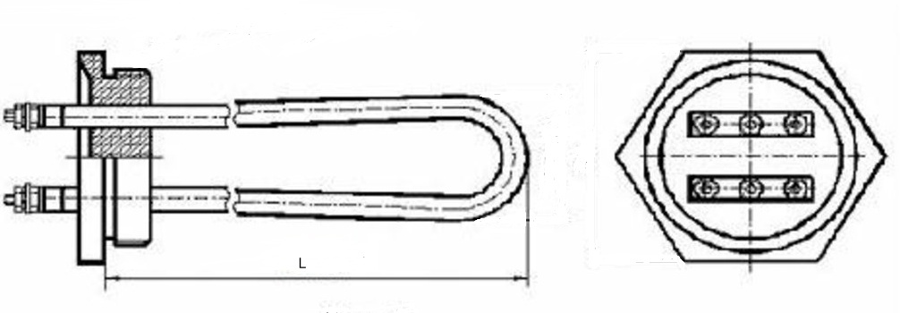

Примечание: Возможно изготовление ТЭНБ с фланцами и электронагревателями другой конструкции. Перемычки шпилек не входят в комплект, идут как отдельная деталь по желанию потребителя.



Блок электронагревателей
ТЭНБ



ПАСПОРТ

